Hướng dẫn cài sql server 2016 Express
Bước 1: Tải bộ cài sql server 2016 từ: https://erp.mipecorp.com.vn/Downloads/EGAS/SQLServer2016/
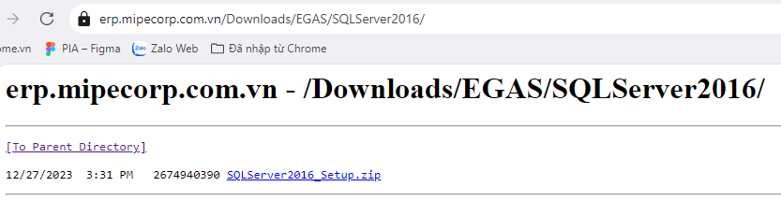
Bước 2: Giải nén bộ cài. Vào thư mục sau khi giải nén, vào thư mục Evaluation_ENU, chọn file setup
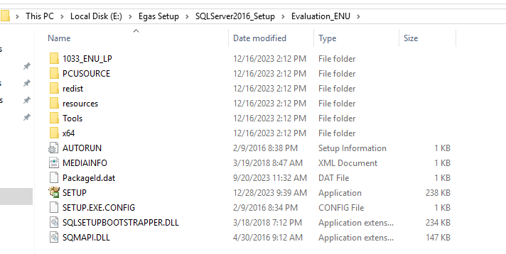

Bước 3: Ở màn hình cài đặt chọn Installation rồi chọn mục đầu tiên “New SQL Server stand-alone installation or add features to an existing installation”
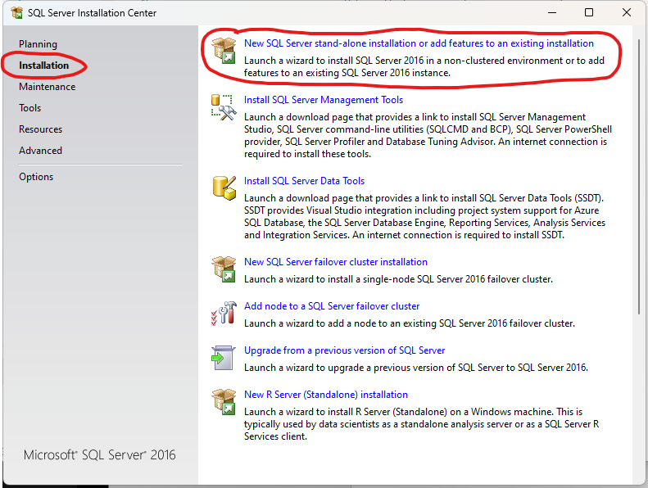
Bước 4: Chờ chạy xong chọn “Specify a free edition” chọn “Express” rồi chọn next. (Không chọn các phiên bản khác như Evaluation – hết hạn sau 180 ngày khóa truy cập dữ liệu; Developer – không được phép triển khai cho các sản phẩm Product, nếu Microsoft phát hiện sẽ bị phạt. Phiên bản Express được sử dụng miễn phí, giới hạn dung lượng 10 GB, ít chức năng nhưng vẫn có đủ các chức năng cần thiết để triển cho dịch vụ EGAS)
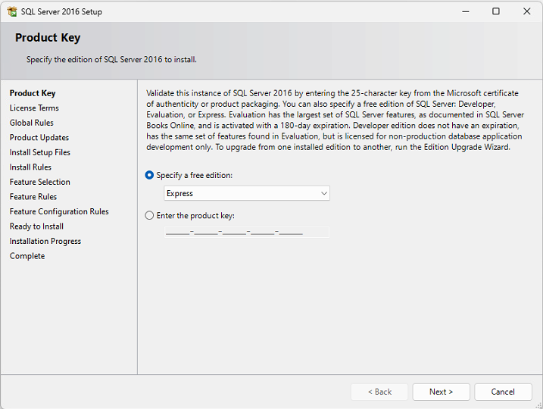

Bước 5: Tích “I accept the license terms and Privacy Statement” rồi chọn next
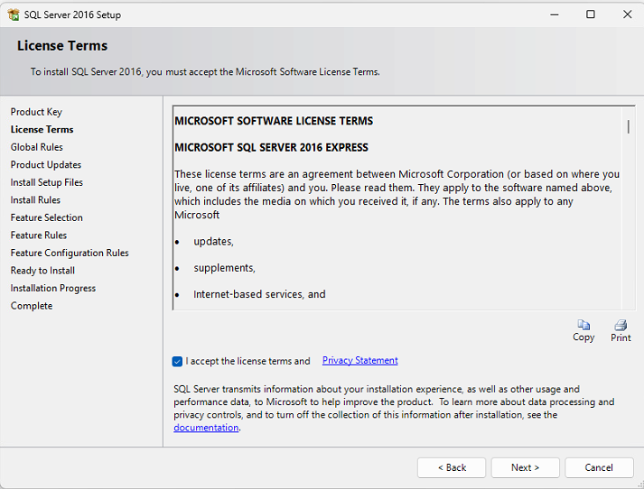
Bước 6: Chọn next
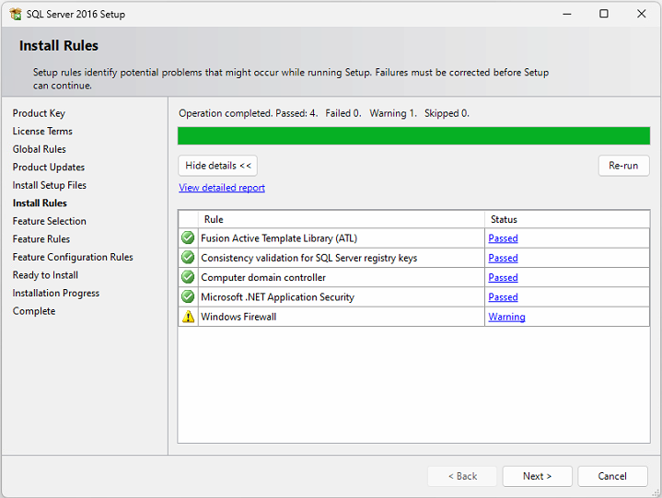

Bước 7: Tích các ô như trong hình
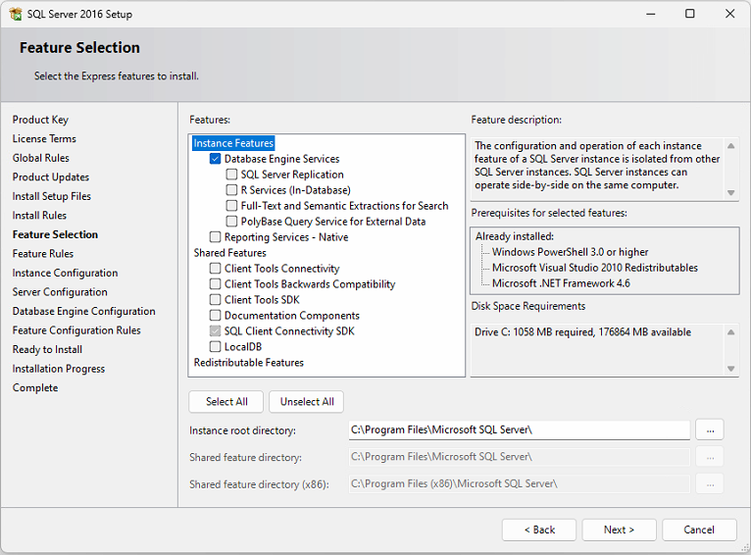
Bước 8: Trong ô Name instance và Instance ID nhập MSSQLSERVER
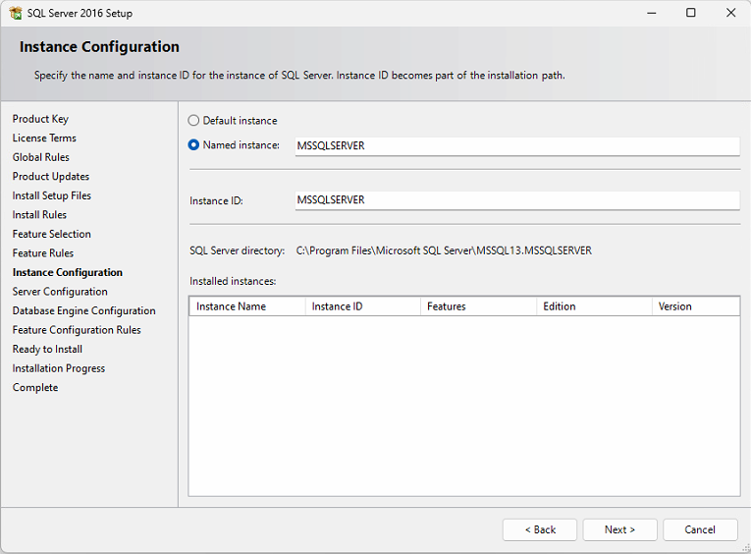

Bước 9: Chọn next
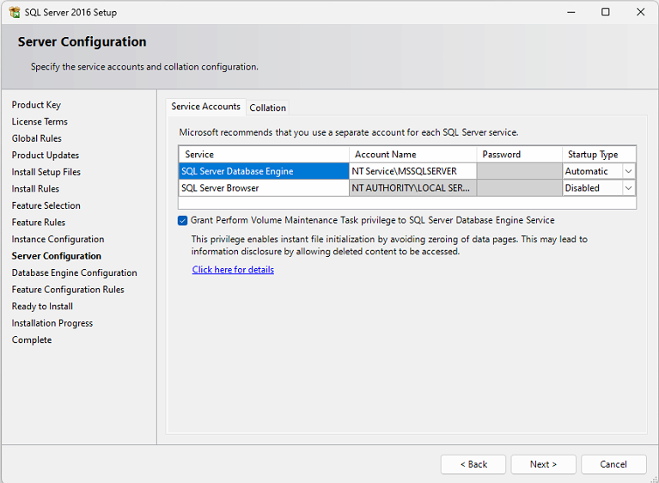
Bước 10: Chọn Mixed Mode nhập mật khẩu sa là 12345678. Rồi chọn Add Current User và chờ user đăng nhập hiện lên và chọn next
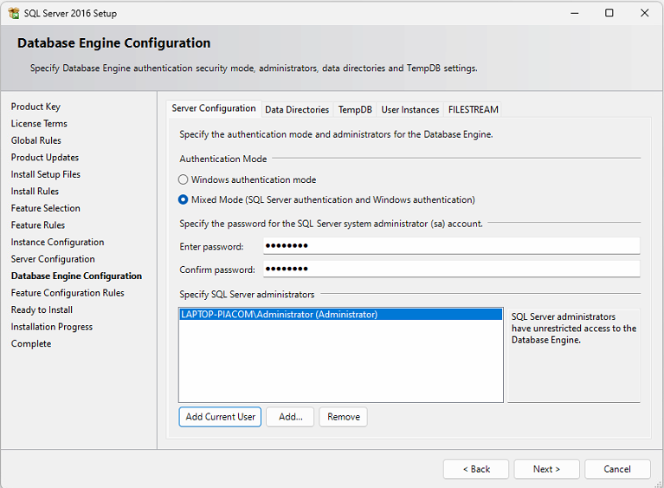

Bước 11: Chọn install
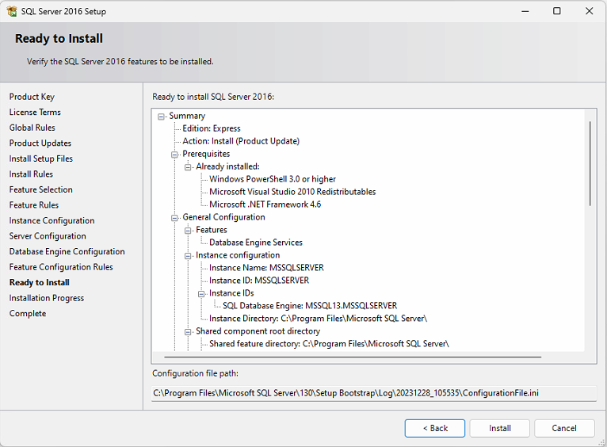
Bước 12: Chọn close để đóng cửa sổ cài đặt
